附录1

git rebase与git merge的区别
应该只用于为了保留一个有用的，语义化的准确的历史信息，而希望将一个分支的整个变更集成到另外一个时使用。这样形成的清晰版本变更图有着重要的价值。所有其他的情况都是以不同的方式使用的适合场景：经典型方式，三点式，和。
一个用户非常重要的技能是他们必须能够维护一个清晰的语义化的暴露给大众的变更历史。为了达到这个目的，他们必须依赖于四个主要的工具：
- d。
- 外加或不外加参数。
- ，特别是和。
- (实际上这个命令和是紧密绑定在一起的)。
经常看到人们将和都堆放到一个篮子里，这说明人们对于"获取别的branch的commits到我的branch上"存在着普遍的误解。
但是实际上，这两个命令实际上并没有什么共通之处。他们有着完全不同的目的，并且实际上应用他们的原因也是完全不同的！

1.1 什么时候应该用?
正如的名字所隐含的意思：执行一个合并，或者说一个融合。我们希望在当前分支上往前走，所以我们需要融合合并其他分支的工作，从而放弃其他的分支。
你需要问你自己的问题是：这个其他分支到底代表了什么？

1.1.1 一个临时分支
它是不是仅仅是一个的，临时性的分支，创建它的目的仅仅是为了在开发它的同时又能防止变得不稳定？
如果答案是，那么，在历史图谱中()把这个分支作为一个"铁路道口"()的标识保存下来不仅没有意义，而且完全会适得其反。
如果的目标分支(比如说分支)在这个分支创建后有更新，也就是说分支(它的)已经不再是这个临时分支的直接祖先了，我们会认为我们这个分支过于古老了()了，所以我们往往需要使用命令来在的上重新运行我们分支上的，以便保持一个线性的历史。但是如果分支在我们创建分支之后一直没有改变，那么一个就是足够的了。
结论：如果是对私有的临时性质的分支，则直接(梳理历史信息，比如合并成一个) 产生一个，最终以一个展示在分支上。

1.1.2 长期分支
它是一个的，被团队清晰了解或者仅仅是我的工作需要定义的？
在这种情况下，我们的这个分支可能代表了一个或者说用户需求的实现过程，或者说代表了我们的一个过程。
那么，在历史图谱中保留我们分支完整的记录是最优的选择，甚至是强制性的要求。如果说接收分支(比如)在我们创建新分支后()有更新，这应该是默认的结果，但是如果它保持不变，我们需要避免采用快进式方式。在这两种情况下，我们应该总是使用，而不应该使用。
结论：如果是一个特殊的长期跟踪，比如分支，分支，那么永远不要使用，而是，这样该分支历史永远存续在主分支上。

1.2 什么时候我应该使用?
正如他的名字所隐含的意思：存在的价值是——对一个分支做"变基"操作，这意味着改变这个上所有新增的初始值(我们知道本身组成了一颗树)，它会在新的上一个一个地运行这个分支上的所有新增的。
这通常是在当本地的工作(由一些列的组成)被认为是在一个过时的基础上做的时候才需要用它，可能每天都会有几次这样的场景出现。比如，当你试图将到一个时因为(比如说)过于陈旧而被拒绝时(原因是自从我们上次和同步(通过)后别的同事已经做了很多工作，并且也到了上)。这种情况下，如果我们强行将我们的代码过去将会覆盖我们其他同事并行的工作成果，而这往往是不允许的，所以总会给出提示。
一个动作(往往就会内置执行这个动作)在这种情况下并不是很好的应用场景，因为会产生一些杂乱的历史遗迹。
另外一个对的需求可能是：很久以前你曾经启动过一个并行的工作（比如做一些实验，做一些R&D工作)，但是一直没有时间就耽搁了下来，现在又有了时间来做这件事情的时候，而这个时候你的&工作的可能已经非常落后了。当你再次来继续这个工作时，你一定希望你的工作是在一个新的base上来进行，以便你可以从已经解决的或者其他新的功能中获益。
最后还有一种场景：实际上是更频繁的场景——实际上并不是变基，而是为了清理你的分支上。
在使用时，我们通常非常频繁地向中做，但是我们的本身往往是零散的不连续的，比如：
- 我在不同的之间来回切换，这样会导致我的历史中不同互相交叉，逻辑上组织混乱；
- 我们可能需要多个连续的来解决一个；
- 我可能会在中写了错别字，后来又做修改；
- 甚至我们在一次提交时纯粹就是因为懒惰的原因，我可能把很多的变更都放在一个中做了提交。
上面的各种行为只要是保留在中，这是没有问题的，也是正常的，但是如果为了尊重别人，同时也为了自己将来能够返回来，绝对应该避免将这些杂乱的历史信息到上去。在之前，应该使用的命令来清理一下历史。

1.2.1 黄金定律
永远不要一个已经分享的分支(分支)到非分支(比如到、、分支上)，也就是说永远不要一个已经在中央库中存在的分支，只能你自己使用的私有分支。
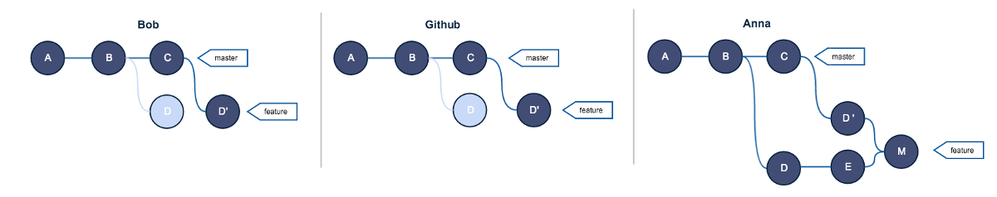
上面这个例子中展示了已经在中央库存在的分支，两个开发人员做了对分支针对的操作后，再次并且同步工作带来的灾难：历史混乱，并且后存在多个完全相同的。
在执行之前，总是多问问你自己："有没有其他人也需要这个分支来工作？"，如果答案是，那么你就需要思考必须使用一种非破坏性的方式来完成一样的工作(就是需要合入别人的工作成果)，比如使用命令。如果这个没有别人来使用，那么很好，你可以非常安全地随心所欲地(注意往往会重写历史，所有已经存在的虽然内容没有改变，但是本身的都会改变!)
但是我们要注意，即使对于上面的这个已经分享的分支，和也可以互相对方的分支，这并不违反上面强调的黄金定律，下面用图例再说明一下。
假如你和你的同事都工作在一个开发上，你和他分别做了一些，随后你了的分支(已经被分享到中央库的分支)，那么你的的版本历史可能已经是下面的样子了：
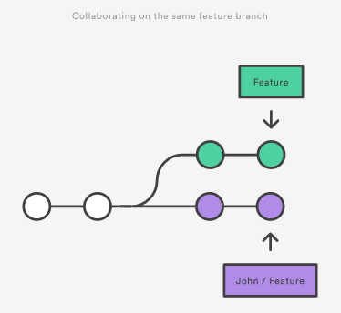
这时你希望集成的开发工作，你也有两个选择，要么，要么：
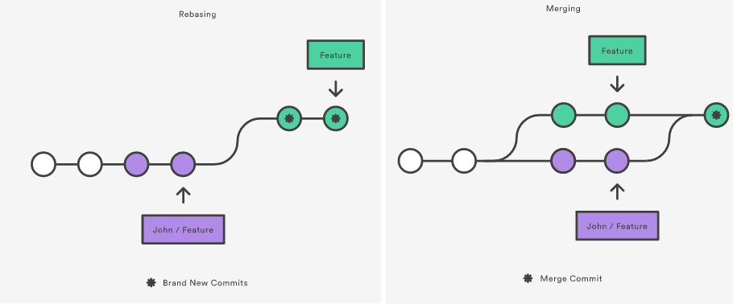
记住在这个场景中，你到分支的操作并不违反的黄金定律，因为：只有你的本地私有(还未的)被移动和重写历史了，而你的本地之前的所有都未做改变。这就像是说"把我的改动放到的工作之上"。在大多数情况下，这种比用要好很多。
：只要你的分支上需要的所有历史还没有被过(比如上例中时从分叉处开始有两个历史会被重写)，就可以安全地使用来操作。
上述结论可能还需要修正：对于不再有子分支的，并且因为而会被重写的都还没有分享过，可以比较安全地做。
我们在自己的私有分支后希望到中央库中，但是却会由于改写了历史，因此时肯定会存在冲突，从而拒绝你的，这时，你可以安全地使用参数来覆盖中央库的历史(同时其他对这个也使用的人员可以)：
1 | $ git push -f(--force)
对以上结论有争议：

1.3 核心工作流原则和心法
下面的几个心法是你在使用时必须铭记在心的，在本文的后面，我们将具体说明哪些命令来负责执行这些心法：
- 当需要一个临时的本地时，在确保这个不会在版本变更历史图谱中显示时，总是使用一个策略来这类，而这往往需要在之前做一个；
- 当需要一个项目组都知道的时，需要确保这个的信息会在历史图谱中一直展示，总是执行一个；
- 当准备本地工作时，需要首先清理本地历史信息，以便总是一些清晰易读有用的功能；
- 当由于和别人已经发布的工作相冲突而被拒绝时，总是更新到最新的，以避免用一些无意义的来污染历史图谱。

1.3.1 聪明地一个
前面讲过，你只有在需要合并一个分支所提供的所有时才做。在这时，你需要问你的核心的问题是：这个分支需要在历史图谱中展示吗？
当这个分支代表了一个团队都熟知的一块工作时(比如在项目管理系统中的一个，一个关联到一个的，一个或者的实现，一个项目文档工作等)，那么在这种情况下，我们应该将的信息永远留存在产品历史图谱中，甚至即使本身已经被删除。
否则，如果不是这种情况，那么本身仅仅是一个技术意义上的实体，我们没有理由将它呈现在产品历史图谱中。我们得使用一个 + 来完成。
我们来看看上面两种场景分别长什么样：

1.3.1.1 通过""来保留历史信息
假设我们创建一个的，该的目标是。
如果分支在分支从创建后又更新了一些(这可能是由于其他的已经到了，或者在上直接做了，或者有人在上了一些)，那么这时在和之间就产生了分叉(也就是说不可能在不回退的情况下直接到)。在这种情况下，将会自动地产生一个""。
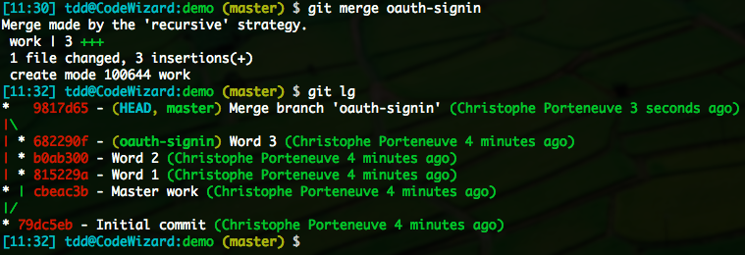
这是我们要的，也是我们希望的，并不需要任何额外工作。
然而，如果在创建后并未向前走，后者就是的直接后代(无分叉)，这时在时默认是执行一个的策略，并不会创建一个，而是简单地把分支标签移动到分支所指向的。这时分支就变成了一个"透明"的分支了：在历史图谱中无法得知分支的起始位置在哪里，并且一旦这个被删除，那么从历史上我们再也无法看到任何关于这个开发分支曾经存在的历史渊源。
这不是我们所想要的，所以我们通过强制产生一个真正的——通过使用参数(的意思)：
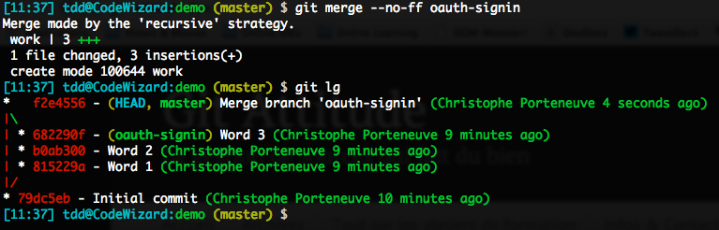

1.3.1.2 通过实现的透明
这是相反的情况：我们的因为没有任何实质语义，所以我们不希望它在历史图谱中存在。我们必须确保会使用策略。
我们假设我们有一个仅仅为了开发的安全性起了一个命名为，而仍然是要的目标分支。
如果在创建之后再也没有往前走，我们知道会产生一个的：
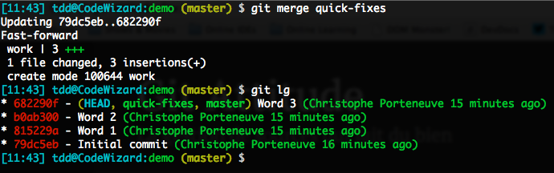
另一方面，如果在创建后又更新了，如果我们直接，会执行""，产生一个，那么我们的就会污染历史图谱，这不是我们想要的。
在这种情况下，我们要做的事调整分支使得它重新成为分支的直接后代(也就是不再分叉)，这样就可以了。要完成这个目的，我们需要使用命令。我们希望通过更改分支的，以便它的不再是的老，而是当前的(注意是随着的不断引入而不断往前移动的！）。这个动作会重写分支的历史，由于完全是本地分支，重写历史是无关紧要的：
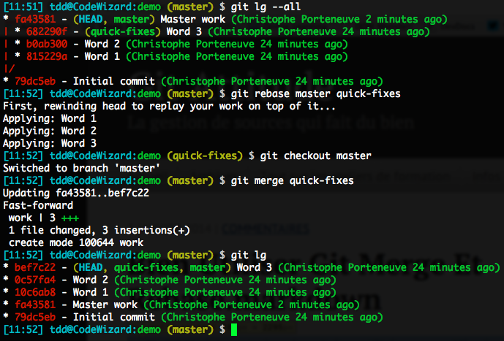
我们有一个分叉过的分支，但是我们希望透明化地merge，在这里我们特别要注意这个场景是如何运作的：
- 首先变基到的最新；
- 随后切换到上，执行命令产生一个。
：这里额外提醒一下，实际上我们看到上面的、、的可能还是不爽，我们在第步中可以使用，来将word1、word2、word3合并成一个。

1.3.1.3 注意留心的一些默认配置
如果在练习上面的操作时，你发现并未如你所愿，你需要检查一下对于的一些默认配置。比如：
1  2  3  4 | $ git config branch.master.mergeOptions  --no-ff  $ git config merge.ff  false
或者
1  2  3  4 | $ git config branch.master.mergeOptions  --ff-only  $ git config merge.ff  only

1.3.2 一个古老的分支
有时候你创建一个分支开始工作后可能很长时间没有时间再做这个开发，当你回来时，你的分支就会缺失很多上的或者一些其他的。在这种个情况下，我们先假设除了你没有其他人在这个分支上工作，那么你可以你的分支：
1 | $ git rebase master better-stats
：如果那个分支已经被到了的话，你必须使用参数来它，以便你覆盖这个分支的历史，这时覆盖这个历史也无所谓，因为历史的所有都已经相应重新生成了！(一个分支的历史由分支的起始和来描述。有一点需要注意：一旦我们做一次后，那么这个分支上的所有新增的由于这次变基，其都会改变！)另外需要注意我们只能对分支做这个，并且操作！
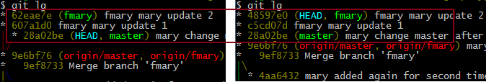

1.3.3 在之前清理你的本地历史
如果你正确地使用，相信我们都会频繁地做一些原子，我们也要铭记以下警句：不要落入人员的行为模式： + ，这是集中式版本控制系统的最常见工作模式：每一个都立即到上。
事实上，如果那样做的话，你就失去了分布式版本控制系统的灵活性：只要我们没有，我们就有足够的灵活性。所有我们本地的只要没有都是我们自己的，所以我们有完全的自由来清理这些，甚至删除取消某些。为什么我们要每个都频繁地从而失去我们应该有的灵活性呢？在一个的典型工作流中，你每天可能会产生到个，但是我们往往可能只会到次，甚至更少。
：在之前，我应该清理我的本地历史。
有很多原因会导致我们的本地历史是混乱的，前面已经提及，但是现在还想再说一遍：
- 我在不同的之间来回切换，这样会导致历史中不同互相交叉，逻辑上组织混乱；
- 我们可能需要多个连续的来解决一个；
- 我可能会在中写了错别字，后来又做修改；
- 甚至我们在一次提交时纯粹就是因为懒惰的原因，我可能把很多的变更都放在一个中做了提交。
这些场景都会导致一个混乱的历史产生，非常难以阅读，难以理解，难以被他人所重用。：这里的他人也可能是你自己，想想两个月后你再来看这段代码的情形吧。
幸运的是，给你提供了一个漂亮的方法，不用花什么精力就能理清你的本地历史：
- ;
- ;
- ();
- ;
- 。
和普通的很相像，它给你一个个地选择编辑你的的机会。
当我们在的情形下，操作本身并不会实际的真真实实地变基，操作仅仅会重写历史。在每天的工作场景中，可能那个分支已经在你的远端库中存在(也就是说已经发布了)，你需要做的是清理自从最近一次之后的所有。假设你正在一个分支。你的命令行可能是这样的：
1 | $ git rebase -i origin/experiment
你的当前分支(分支)到一个已经存在历史中的分支()。如果这个不是的话，那么这个动作是毫无意义的(实际上会被作为一个短路的)。但是正是有了这个选项，你将可以编辑将要执行的这个脚本化过程。那个脚本将会打开一个，就像我们在提交时弹出的编辑框一样。
比如你在分支为了一个小的功能，或者连续提交了多个，这时你希望将这些合并为一个以免污染了的历史信息。这时你可以做的就是：找到这些个之前最早的，运行上述命令，其结果就是将这些合并并且放到之上。
如果你希望为这个工作过程创建一个，正如就像在之前的条件反射一样，你可能并不想敲那个参数。由于往往就是当前分支的，你可以使用特殊语法(比如)：
1 | $ git config --global alias.tidy "rebase -i @{upstream}"
我们给出下面的作为后续行文展开的基础，大家可以看到从到本地已经经过了从...共个：
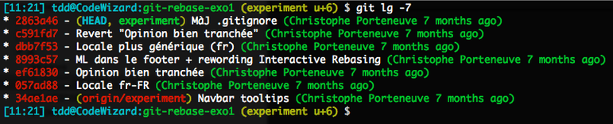
我们希望在我们的本地之前来清理这些：
1 | $ git rebase -i origin/experiment
这时会弹出展示出下面的供我们处理：
1  2  3  4  5  6  7  8  9  10  11  12  13  14  15  16  17  18  19  20  21  22  23 | pick Locale fr-FR  pick Opinion bien tranchée  pick ML dans le footer + rewording Interactive Rebasing  pick Locale plus générique (fr)  pick Revert "Opinion bien tranchée"  pick MàJ .gitignore  # Rebase ..onto  #  # Commands:  # p, pick = use commit  # r, reword = use commit, but edit the commit message  # e, edit = use commit, but stop for amending  # s, squash = use commit, but meld into previous commit  # f, fixup = like "squash", but discard this commit's log message  # x, exec = run command (the rest of the line) using shell  #  # These lines can be re-ordered; they are executed  # from top to bottom.  #  # If you remove a line here THAT COMMIT WILL BE LOST.  #  # However, if you remove everything, the rebase will be aborted. #  # Note that empty commits are commented out
默认情况下，这就是一个通常意义上的：将这个列表中的顺序采摘()，需要注意的是这个列表是按时间顺序排列的(不像，默认情况下最新的总是列在最上面)。
正如其他任何里面的基于文本编辑器的操作：留空或者注释掉一行就会取消那行的操作。
我们来详细看看各种不同的：
- ：我们只需要删除那个所在的行即可；
- ：我们只需要重新排序这些行即可。然而注意实际结果最终是否成功并不能保证：如果的依赖于由引入的代码，那么如果颠倒他们的顺序明显地将会产生问题。
- ：由于编辑错误，表达清晰度不够等原因，我们可能需要改写附带的消息。
- ：这个术语包含着——将变更集和糅合在一起的意思。
- ：将一个进行拆分。
squashing and rewording
我们使用两个来介绍所使用的场景：如果我们简单地删除第一个是不行的：因为第二个将找不到它自己的对应的，从而可能失败。在这里我们要做的是将这两个打包起来。
要实现这一点，我们重新组织这个：
1  2 | pick 057ad88 Locale fr-FR  pick dbb7f53 Locale plus générique (fr)
由于我们现在不想使用方法，我们使用选项：
1  2 | reword 057ad88 Locale fr-FR  fixup dbb7f53 Locale plus générique (fr)
在这个特定情形下，起初的第一个消息不是很精确，所以我们使用来改变第一个。我们再来看看下面的场景：
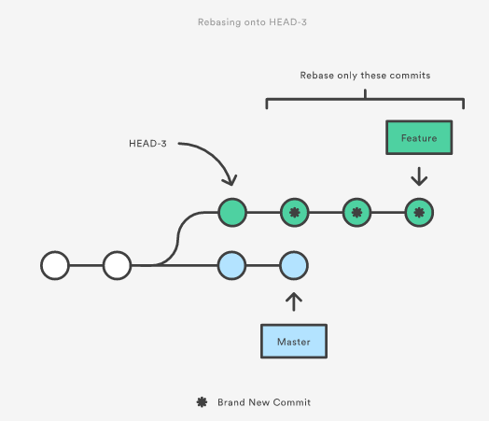
1  2  3  4  5  6  7  8  9  10  11  12  13  14  15  16  17  18  19  20  21  22  23  24  25  26  27  28  29  30 | $ git checkout feature  $ git rebase -i HEAD~3  // 或者使用下面的命令：  // 先列出feature分支拉出来时在master上的那个commit  $ git merge-base develop master  b  @MINGW64 ()  $ git rebase -i  [detached HEAD ] dev develop.c line1  Date: Fri Apr 1 14:43:01 2016 +0800  files changed, 4 insertions(+)  create mode 100644 develop.c  Successfully rebased and updated refs/heads/.  @MINGW64 ()  $ git lg  * (HEAD -> ) dev develop.c line1  | * () master branch updated  |/  | * (hotfix) hotfix added  | * dev develop.c line2  | * (origin/) dev dev.c line2 before merged ...  | * dev develop.c line1  |/  * (origin/, origin/HEAD) dev mod a.c line3  * dev dev.c line1  * a.c line3 in l.git and l1.c new added  * l add a.c line2  * l add a.c line1

1.3.4 + 条件反射陷阱
现在我们到了最后一个相关的话题：。
如果我们在一个分支上不需要协同，一切都非常简单：我们所有的都能成功，不需要频繁地操作。但是只要有其他人同样在我们共同的分支上工作(这实际上是非常常见的场景)，我们就非常普遍地碰到下面的障碍：在我们的最近一次同步(使用)和我们需要发布(要使用)的这个时刻，另外一个同事已经分享了他们的工作到中央库上面，所以(比如说分支上)是比我们的本地拷贝要更新一些。这样，的时候，就会拒绝接受(因为如果接受就会丢失历史)：
1  2  3  4  5  6  7  8  9  10  11 | $ git push  To /tmp/remote  ! [rejected] -> (fetch first)  error: failed to push some refs to '/tmp/remote'  hint: Updates were rejected because the remote contains work  hint: that you do not have locally. This is usually caused by  hint: another repository pushing to the same ref. You may want  hint: to first integrate the remote changes  hint: (e.g., 'git pull ...') before pushing again.  hint: See the 'Note about fast-forwards' in 'git push --help'  hint: for details.
在这种情况下，大多数人都会接受的建议，先做一次，随后再。这看起来没有问题，但是还是有些需要思考的：
到底做了什么？
实际上包含了两项顺序执行的操作：
- 将和做一次网络同步。这实际上就是一次，也只有这次我们需要有和的网络连接；
- 默认的，接着执行操作(将版本库分支到我们的本地跟踪分支，比如说 -> )。
为了便于演示，我们假设当前在分支上，而它的版本库分支是，那么一个操作就等效于：
- ;
- e。

1.3.4.1 自带动作的问题
由于我有了的变更，而又有另外的一些变更，这样由于和 有了分叉，因此中的就会产生一个真实的，就像我们之前看到过的一样，我们的库的历史图谱就会像下面这个样子：
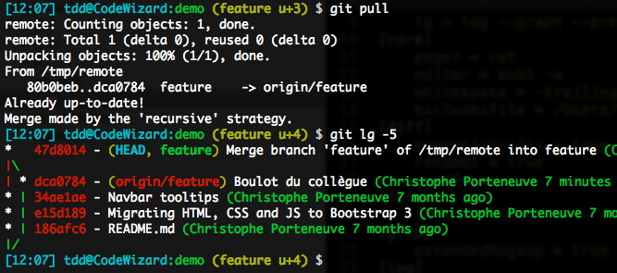
而这明显和我们一直宣导的原则：一个动作代表了我们将一个需要合并融入主流的动作，而不是一次繁文缛节的技术动作！
在这里，我们运气确实不是那么好：有人在我们之前抢先了代码。他们可能的更早一些（在我们最后一个之前发生生的），或者在一个理想的场景中的更晚一些(在我们之后才的)的话，我们的历史图谱就依然能够保持线性的。
而这种在执行一个操作动作时保持这个分支历史信息的线性化，往往是我们希望达到的。而要达到这一点，我们唯一需要做的就是要求操作时不要执行操作，而是执行操作，所以执行的结果就是让你的一个一个地在新拉下来的基础上重新一遍。

1.3.4.2 时使用
我们可以通过来明确要求，但是这不是一个很可靠的解决方案，因为这需要我们在操作时时保持警惕，但这往往并不太可能，因为只要是人就容易犯错误。
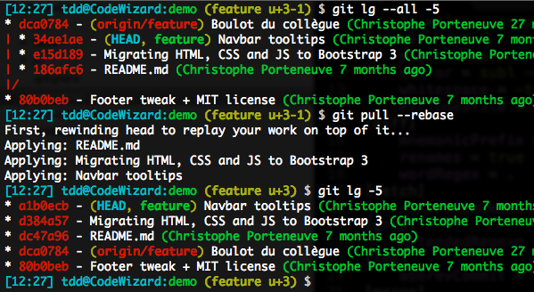
上面这个案例要求使用，而不是。虽然很，但是往外容易丢三落四犯错误。
我们可以通过一个配置选项来保证我们不会忘记这件事儿(要求时使用，而不是)，这个配置可以在级别( )，或者级别，比如。
从开始，有另外一个更好的配置选项，为了理解为什么说更好，我们需要了解一下的问题。

e
默认地，操作会做。我们既然希望确保我们的有清晰的语意，那么这种inline实在是令人讨厌，我们来看看下面的场景：已经有过一次动作()，随后我们再做，得到的历史图谱：
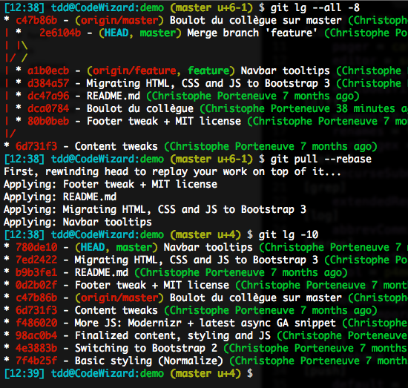
在这种情况下，之后，我们只有了线性历史，看得我们头晕目眩。为了阻止这种行为，我们需要使用(或者是)参数。然而在版本之前，并不存在这样的选项。这个选项可以使用来调用，或者直接写在配置选项中：
1  2 | $ git config pull.rebase  preserve
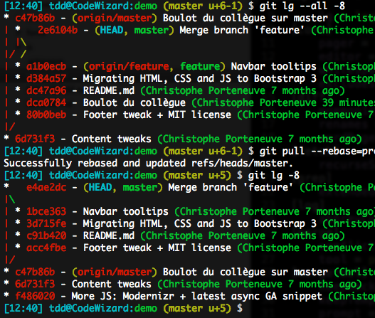
在上图中，我们使用策略，但是却保留了，非常清爽！

1.4 实例演示
假设你现在基于远程分支"origin"，创建一个叫"mywork"的分支：
1 | $ git checkout -b mywork origin
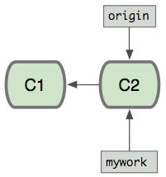
现在我们在"mywork"这个分支做一些修改，然后生成两个提交(commit)：
1  2  3  4  5  6 | $ vi file.txt  $ git add file.txt  $ git commit -m add "file.txt"  $ vi otherfile.txt  $ git add otherfile.txt  $ git commit -m add "\otherfile.txt"
但是与此同时，有些人也在"origin"分支上做了一些修改并且做了提交了。这就意味着"origin"和"mywork"这两个分支各自"前进"了，它们之间"分叉"了：
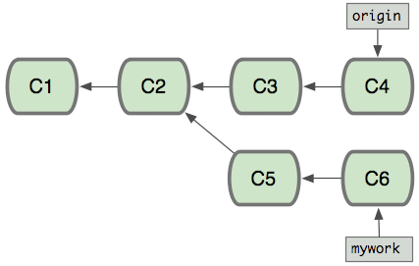
可以用"pull"命令把"origin"分支上的修改拉下来并且和你的修改合并，结果看起来就像一个新的"合并的提交"(merge commit)：
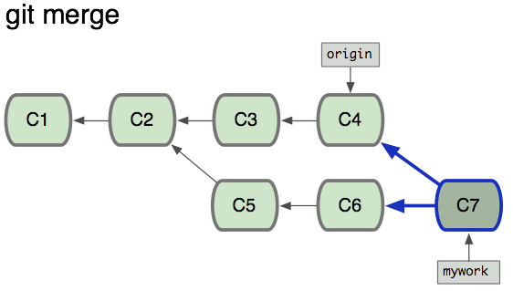
但是，如果想让"mywork"分支历史看起来像没有经过任何合并一样，也可以用git rebase：
1  2 | $ git checkout mywork  $ git rebase origin
当"mywork"分支更新之后，它会指向这些新创建的提交(commit)，而那些老的提交会被丢弃。如果运行垃圾收集命令(pruning garbage collection)，这些被丢弃的提交就会删除。
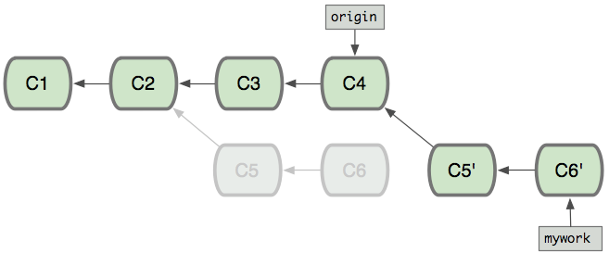
现在我们可以看一下用合并(merge)和用rebase所产生的历史的区别：
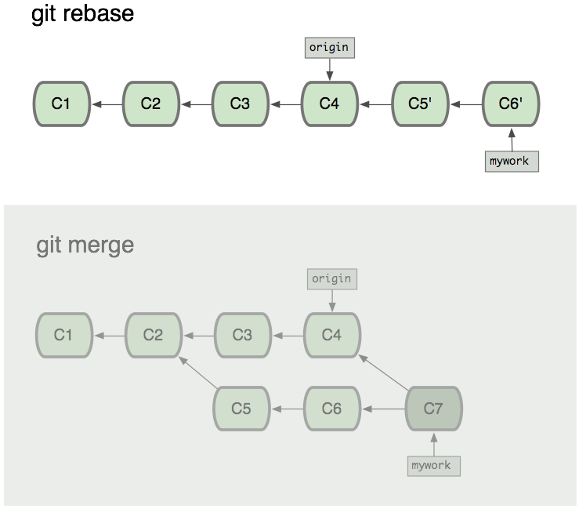
git merge会多产生一个merge提交，而git rebase保持线性提交。
使用git merge和git rebase后git log的区别：
